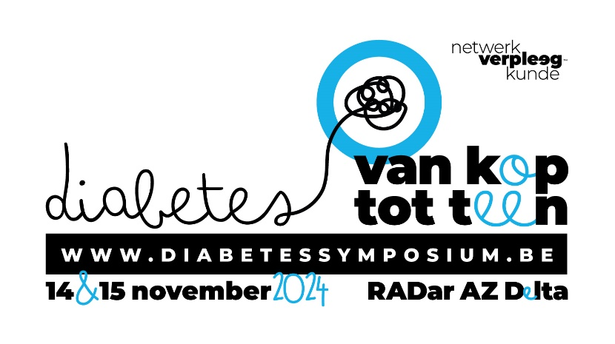

**Persoonsgerichte Diabetezorg van kop tot teen” : weten - luisteren & meevoelen en coachen**

PROGRAMMA - DONDERDAG 14 NOVEMBER 2024

**Moderatoren:**

° Prof. Em. Dr. Raoul Rottiers – Endocrinoloog UGent

° Dhr. Marc Claeys – gewezen Directeur onderzoek, dienstverlening en perm.vorming ArteveldeHS

09u00 Verwelkoming

Mevr. Marleen De Pover, Coördinator Diabetessymposium Netwerk Verpleegkunde

09u10 **Transplantatie van stamcel afgeleide insuline producerende cellen bij DM**

Prof. Dr .B. Keymeulen, diensthoofd Diabeteskliniek, UZ Brussel en researcher

10u00 **Closet loop: wat? Voor -nadelen – praktische ervaringen door ervaringsdeskundige**

Prof. Dr. P. Gillard, endocrinoloog, UZ Leuven en Mevr. Cathy Van de Moortele, ervaringsdeskundige

10u45 Koffiepauze en bezoek diabetesbeurs

11u30 **Welk dieet kiezen als vermageringstool bij DM?**

Mevr. Katia Van Hove, diëtiste, diabeteseducator, UZ Leuven

12u15 Middaglunch met netwerking en bezoek diabetesbeurs en/of deelname middagsessies

12u45 Middagsessie:

**Sessie**

13u15 Middagsessie:

**Sessie**

14u00 **Psychosociale aspecten (patient/partner en zorgverstrekker) bij complexe (chronische) wonden**

Dr. K. Van Acker, endocrinologe en dokter bij D-Foot International

14u45 Koffiepauze en bezoek diabetesbeurs

15u10 **Vasculaire alarmtekens**

Dr. S. Speybrouck, vaatchirurg en fleboloog, AZ Sint-Blasius, Dendermonde

16u00 **Wondzorg anno 2024**

Dhr. Diego Backaert, zaakvoerder wondzorgadvies en groep Backaert Amenthu

16u50-17u00: **Wat neem je mee naar jouw werkplek?**



**Persoonsgerichte Diabetezorg van kop tot teen” : weten - luisteren & meevoelen en coachen**

PROGRAMMA - VRIJDAG 15 NOVEMBER 2024

**Moderatoren:**

° Prof. Em. Dr. Raoul Rottiers – Endocrinoloog UGent

° Dhr. Marc Claeys – gewezen Directeur onderzoek, dienstverlening en perm.vorming ArteveldeHS

09u00 Verwelkoming

Mevr. Marleen De Pover, Coördinator Diabetessymposium Netwerk Verpleegkunde

09u10 **De rol van motivatie in duurzame gedragsverandering: het ABC model**

Prof. M. Vansteenkiste, motivatie- en ontwikkelingspsycholoog, UGent

10u00 **De ene” type 2” is de andere niet**

Prof. dr. F. Nobels, endocrinoloog, OLV Aalst, Gastprofessor KU Leuven

10u45 Koffiepauze en bezoek diabetesbeurs

11u30 **Glycemiemedicatie bij type 2: Casuïstiek**

Prof. dr. F. Nobels, endocrinoloog, OLV Aalst, Gastprofessor KU Leuven

12u15 Middaglunch met netwerking en bezoek diabetesbeurs en/of deelname middagsessies

12u45 Middagsessie:

**Sessie**

13u15 Middagsessie:

**Sessie**

14u00 **Welke impact heeft DM op een relatie? Een tango met drie.**

Getuigenis door Mevr. Michèle Morel, ervaringsdeskundige

14u20 **Vegetarische voeding & diabetes**

Dhr. Dimitri Declercq, diëtist, diabeteseducator diabetescentrum voor kinderen en adolescenten UZ Gent en dokter in de gezondheidswetenschappen, UZ Gent en UZ Brussel

15u05 Koffiepauze en bezoek diabetesbeurs

15u25 **Plots was ik diabeet en dan …. Leven met**

Dhr. Bert Maes, ervaringsdeskundige, patiëntenexpert bij Diabetes Liga

16u05 **“Mijn diabetes, ik zie het nu even niet meer zitten”. Samen op weg. Tips voor hulpverlener**

Dhr. Geert De Backer, zelfstandige diabeteseducator – vroedvrouw & coach

16u50-17u00: **Wat neem je mee naar jouw werkplek?**